**VARIABILIDADE DO PODER EVAPORANTE DO AR DOS MUNICÍPIOS DE**

**CUIABÁ-MT E CASTANHAL-PA.**

Douglas Lima Leitão1; Helane Cristina Aguiar Santos2; Patrick Mallone de Oliveira Ribeiro3; Mayara Millena Silva Serrão4; Pedro Lucas Farias Monteiro5; Luciana da Silva Borges6; Maria do Bom Conselho Lacerda Medeiros7

1 Especialista em Agrometeorologia e Climatologia. Faculdade Metropolitana do Estado de São Paulo. [eng.agronomodouglazll@gmail.com](mailto:eng.agronomodouglazll@gmail.com)

2 Doutora em Agronomia. Universidade Federal Rural da Amazônia.

[aguiar.helane@gmail.com](mailto:aguiar.helane@gmail.com).

3Graduando em Engenharia Ambiental e Energias Renováveis. Universidade Federal Rural da Amazônia. eng.patrick.rb@gmail.com

4Graduando em Engenharia Ambiental e Energias Renováveis. Universidade Federal Rural da Amazônia. [eng.mayaraserrao10@gmail.com](mailto:eng.mayaraserrao10@gmail.com).

5Graduando em Engenharia Ambiental e Energias Renováveis. Universidade Federal Rural da Amazônia. eng.pedromonteiro12@gmail.com

6 Doutora em Agronomia. Universidade Estadual Paulista.

luciana.borges@ufra.edu.br

7Doutora em Agronomia. Universidade Federal Rural da Amazônia.

melmedeirosagro@gmail.com.

**RESUMO**

O poder evaporante do ar (Ea) refere-se à capacidade do ar de promover a evaporação, sendo um elemento relevante para entender o processo de evapotranspiração. Esse parâmetro desempenha um papel central na transferência de vapor d’água das superfícies foliares para a atmosfera, controlando a intensidade desse processo. Quanto mais seco o ar, maior será seu potencial evaporante, pois ele exigirá uma maior quantidade de vapor d’água, intensificando a evapotranspiração. O objetivo do trabalho foi analisar e comparar o poder evaporante do ar (Ea) dos municípios de Cuiabá-MT e Castanhal-PA no período de 2003 a 2016. Os dados climáticos avaliados foram fornecidos pelo Instituto Nacional de Meteorologia e posteriormente calculado o Ea, Tar, Ur, U2 diariamente. O DPV foi estimado pela metodologia de Tetens, levando em consideração valores médios de Temperatura e Umidade. Entre os resultados, a variabilidade do DPV em ambas as cidades, foram distintos, visto que as características climáticas, interferiram efetivamente nos valores de DPV, influenciando no Ea entre as cidades. Conclui-se que as mudanças climáticas intensificam o Déficit de Pressão de Vapor (DPV), aumentando o poder evaporante do ar (Ea), na qual Cuiabá apresentou um poder evaporante maior do que Castanhal, com 1,14 mm d-1 superior. Os valores médios de Ea foram em Cuiabá-MT e Castanhal-PA foram de 4,48 mm d-1 e 3,34 mm d-1, respectivamente, refletindo diferenças causadas pelo DPV, influenciados por alguns fatores, como continentalidade, cobertura vegetal, e o desmatamento acentuam essas variações, impactando a evapotranspiração e os recursos hídricos. Destacando a relevância das particularidades climáticas e geográficas na dinâmica regional, assim como necessário monitorar essas variáveis é fundamental para estratégias de mitigação e adaptação local.

**Palavras-chave:** Evapotranspiração; Temperatura; Vapor d’água.

**Área de Interesse do Simpósio:** Ciências Agrárias.

1. **INTRODUÇÃO**

A atmosfera, em constante movimento, renova o ar sobre superfícies com água ou vegetação, mantendo o poder evaporante influenciado por fatores psicrométricos, como temperatura e umidade, e pela velocidade do vento (De Oliveira Sanches et al., 2023). O processo de evaporação, associado ao déficit higrométrico, envolve o consumo e a liberação de calor latente, transportando energia entre regiões quentes e frias (Bezerra, 2021).

Segundo De Araújo (2021), esse fenômeno é crucial para a regulação climática regional, especialmente em ecossistemas como a Amazônia, onde a interação entre atmosfera e vegetação afeta o equilíbrio hídrico. A demanda atmosférica, regulada pelo poder evaporante, aumenta em condições de ar seco, impactando a evapotranspiração das culturas devido ao déficit de pressão de vapor (Cabral; De Paiva, 2023).

As mudanças climáticas têm intensificado a variabilidade climática na região amazônica, resultando em secas mais frequentes e severas, além de chuvas concentradas e intensas durante a estação chuvosa (Epondina, 2023; Forquera et al., 2024). Eventos climáticos extremos, como os observados no sudeste paraense e na Amazônia Oriental, vêm alterando significativamente o ciclo hídrico regional (Marengo et al., 2022; Erfanian et al., 2017). Conforme Kossoski (2024), a intensificação desses fenômenos pode elevar ainda mais a demanda por água nas culturas agrícolas, dificultando a gestão de recursos hídricos em áreas críticas. A interação entre o aumento da temperatura e a redução da umidade relativa amplifica o Déficit de Pressão de Vapor (DPV), tornando as condições atmosféricas mais desafiadoras para a agricultura.

O poder evaporante do ar (Ea) desempenha um papel fundamental na evapotranspiração, regulando a transferência de vapor d’água das folhas para a atmosfera. Fatores meteorológicos como vento, temperatura e umidade relativa são determinantes para o DPV, principal indicador do Ea, que aumenta em condições de ar seco, exigindo maior aporte de vapor (Costa et al., 2017; Xie e Zhu, 2013). Devido ao papel central que a Amazônia exerce na climatologia global, este estudo analisou o poder evaporante do ar em Cuiabá-MT e Castanhal-PA entre 2003 e 2016, utilizando valores médios de temperatura e umidade relativa para compreender as diferenças regionais e propor estratégias de mitigação dos impactos climáticos.

1. **MATERIAL E MÉTODOS**
   1. **Áreas de estudo**

Cuiabá-MT e Castanhal-PA foram escolhidas para a pesquisa devido às suas características climáticas contrastantes e representativas de diferentes regiões brasileiras. Cuiabá-MT, localizada no Centro-Oeste, possui clima tropical úmido (Aw), conforme a classificação de Köppen, com chuvas concentradas de outubro a abril e com estação seca bem definida nos meses de maio a setembro, influenciada por massas de ar seco e frequentes queimadas, resultando em um Déficit de Pressão de Vapor (DPV) elevado e condições críticas de umidade durante a seca.

Durante a estação seca, a dissipação de frentes frias e queimadas reduzem a umidade a níveis críticos, abaixo de 15%, aumentando os casos de doenças respiratórias. A precipitação anual média é de 1300 mm e temperaturas variando de 16,6 °C a 40 °C (Figura 1 A). Já Castanhal, situada na Amazônia, apresenta clima tropical úmido ou subúmido (Am) sem estação seca definida, com elevada precipitação anual e umidade constante, refletindo a influência da floresta amazônica. A temperatura média de 25 °C, conforme Köppen, registra uma precipitação média anual de 2.432 mm e temperatura média de 26,5 °C, como mostra a (Figura 1 B).

Essas diferenças permitem comparar os efeitos da continentalidade e da cobertura vegetal sobre a evapotranspiração e o poder evaporante do ar, contribuindo para uma análise abrangente dos impactos climáticos regionais.

**Figura 1-** Localização do município de Cuiabá-MT (A) e Castanhal – PA (B).

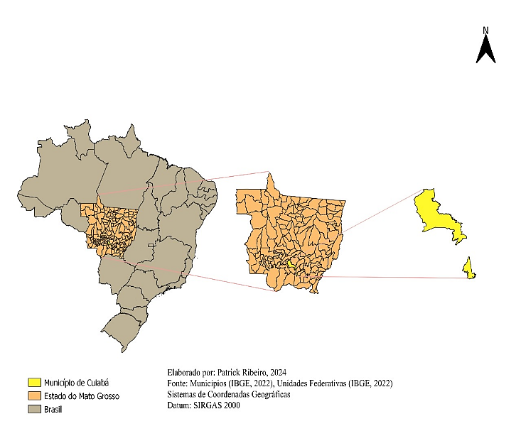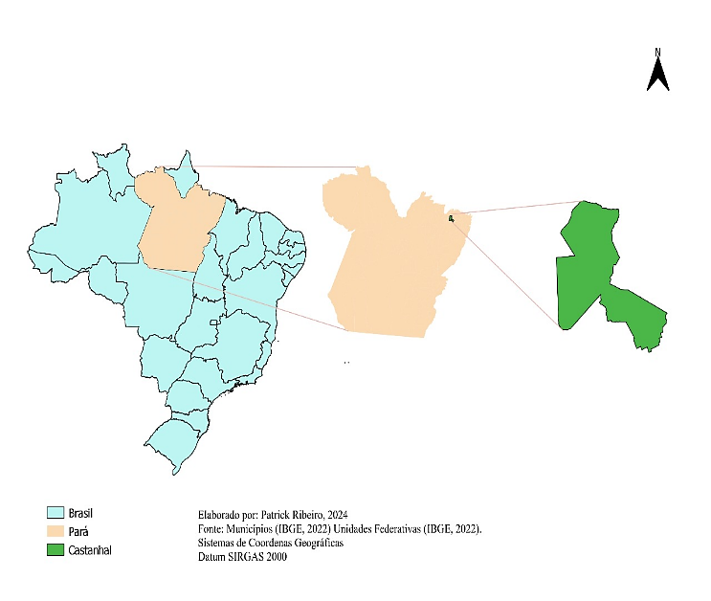

**A**

**B**

**Fonte:** Autores, 2024.

**2.2 Análise dos dados**

Os dados climáticos utilizados neste estudo foram fornecidos pelo Instituto Nacional de Meteorologia (INMET) e correspondem às medições diárias realizadas nas estações meteorológicas localizadas nos municípios analisados, abrangendo o período de 2003 a 2016. Os dados foram inicialmente baixados e, em seguida, organizados em planilhas no Excel 2016. O Déficit de Pressão de Vapor (DPV) foi calculado conforme a metodologia de Tetens (1930), utilizando as Equações 1, 2 e 3. Com base nesses cálculos, foram elaborados gráficos comparativos das variáveis coletadas nas duas cidades, permitindo uma análise visual das diferenças climáticas entre elas.

$DPV=\left(e_{s}-e_{a}\right)$ Equação 1

$e_{s}=0,6108*{10}^{\frac{7,5*T}{237,3+T}}$ Equação 2

$UR=\frac{e_{a}}{e_{s}}*100$ Equação 3

Em que, T é a temperatura média do ar (°C), UR é a umidade relativa do ar (%) e o DPV foi calculado com valores médios da Tar e UR média. O Ea foi determinado pela equação 4.

$Ea=f\left(U\right)*DPV$ Equação 4

Em que, f(u) é função em pícrica da velocidade do vento (U2), dado em m s-1.

**3. RESULTADOS E DISCUSSÃO**

A média da temperatura do ar (Tr) do município de Cuiabá no período de 2003 a 2016 foi de 26,81 °C (±1,15), mínima em julho (24,38 °C ±0,78) e máxima em setembro (28,38°C ±1,98) para todos os anos analisados. A umidade relativa do ar (UR) foi de 69,74% (±4,22), e máxima de 78,78% (± 2,23) em março e mínima de 52,30% (± 3,40) em agosto (Figura 2 A). Já em Castanhal, a Tr média no período de 2003 a 2016 foi de 27,17 °C (±2,58), variando entre 26,47 °C (±1,78) e 28,40 ºC (±1,72) em novembro. A UR média foi de 81,11% (±8,97), com mínima de 73,10% (±5,87) em novembro e máxima de 87,36% (±5,20) em março (Figura 2 B).

Em Cuiabá-MT, caracterizado por duas estações bem definidas, período chuvoso de oito meses e outro seco de quatro meses, diferente do estado do Pará e demonstrou que durante a estação chuvosa, a temperatura e pressão atmosférica são mais elevadas (Silva et al., 2010). Conforme mostram Dos Santos et al., (2024), a Tr e UR, influencia as condições climáticas nessa época do ano para a região. Em contraste, Castanhal-PA tem um clima tropical úmido sem estações definidas. A região amazônica apresenta nos últimos anos mudanças climáticas, com secas e precipitações mais intensas (Gloor et al., 2015; Hilker et al., 2014; Jiménez-Muñoz et al., 2016), incluindo a Amazônia Oriental e o sudeste paraense (Erfanian, et al., 2017).

**Figura 2-** Condições climáticas dos municípios de Cuiabá-MT (A) e Castanhal-PA (B). Valores médios de Temperatura do ar (Tr °C ) e de Umidade relativa do ar (UR%), no período 2003 a 2016.

|  |  |
| --- | --- |
|  |  |
|  |  |

**Fonte:** Autores, (2024).

O valor médio do DPV em Cuiabá, foi de 8,68 kPa (±2,41), calculado pelos valores médios das variáveis climáticas, com valor mínimo de 6,20 kPa em março (±0,97) e máximo de 14,46 kPa (±4,70) em setembro. A velocidade do vento (U2) média foi de 1,78 m s-1 (± 0,30), com mínima no mês de junho (±0,34) e 1,57 m s-1, e máxima em dezembro (1,93 m s-1 ±0,27). O DPV médio de Castanhal foi de 5,62 kPa (±3,41), com mínima de 3,54 e (±1,45) em março. A U2 foi de 2,12 m s-1 (±0,78), variando de 1,70 m s-1 (±0,56) no mês de abril e 2,59 m s-1 (±0,57) no mês de novembro (Figura 3A e B).

**Figura 3-** Valores médios do déficit de pressão de vapor (DPV) em kPa e velocidade do vento (U2) em m s-¹ do município de Cuiabá-MT (A) e de Castanhal-PA (B), no período de 2003 a 2016.

|  |  |
| --- | --- |
|  |  |
|  |  |

**Fonte:** Autores, (2024).

Nota-se que a variabilidade do DPV, em ambas as cidades foram distintos, visto que os elementos climáticos interferiram efetivamente nos valores de DPV, em geral. Comparando a U2 entre as cidades, constatou-se que Castanhal apresenta velocidade de vento um pouco superior. Essas diferenças, se deve principalmente ao fator de continentalidade e maritimidade, em que Cuiabá encontra-se mais distante do oceano, considerado mais seco. Outro fator importante é a cobertura vegetal diferente em ambas as cidades.

As características climáticas, combinadas com a geometria urbana, os materiais que recobrem o solo e a expansão da cidade, contribuem para o aumento do rigor climático, onde a variação espaço-temporal da temperatura é condicionada pelo balanço de energia na superfície, influenciado pela radiação solar (De Paula et al., 2024). As cidades alteram as condições naturais das superfícies e propriedades atmosféricas, criando padrões distintos de aquecimento (Kossoski, 2024). Pois a densidade urbana e a cobertura vegetal exercem forte influência sobre a temperatura do ar, refletindo a relação entre o uso do solo e as condições térmicas.

O Ea média, Cuiabá foi de 4,48 mm d-1 (±1,12), tem seu maior valor no período seco (mês agosto) com 7,28 mm d-1 (±2,66), e menor valor observado no período chuvoso (mês de março) com valor de 3,00 mm d-1 (±0,34) (Figura 4A). O Ea em Castanhal médio foi de 3,34 mm d-1 (±1,91), com máximo de 5,55 mm d-1 (±2,01) no mês novembro (período seco) e mínima de 1,92 mm d-1 (±0,06) no mês de março (período chuvoso) (Figura 4 B).

**Figura 4-** Poder evaporante (Ea), em mm d-1, calculado no período entre 2003 a 2016. (A) valores médios mensais do município de Cuiabá-MT, em (B) valores médios mensais do município de Castanhal-PA.

|  |  |
| --- | --- |
|  |  |

**Fonte:** Autores, (2024).

Observa-se que o poder evaporante do ar (Ea) apresentou diferença significativa entre as cidades, sendo 1,14 mm d⁻¹ maior em Cuiabá do que em Castanhal. Essa variação pode ser atribuída ao déficit de pressão de vapor, a principal variável responsável por essa discrepância. Dessa forma, o maior Ea em Cuiabá reflete o gradiente de pressão de vapor mais acentuado entre a superfície evaporante e o ar, destacando sua influência nos processos de evaporação (Vieira, 2009). Por outro lado, Dos Santos et al. (2024) destacaram que a evapotranspiração atinge valores mais elevados nos meses chuvosos, devido à combinação de chuvas e maior disponibilidade de energia solar. Contudo, resultados semelhantes foram encontrados por Ferreira et al., (2019), no município de Castanhal, região Amazônia, avaliando o poder evaporante do ar, umidade e temperatura, com variabilidade ao longo do período estudado.

**CONCLUSÃO**

As mudanças climáticas têm um papel significativo na variação do poder evaporante do ar (Ea) ao longo dos anos, especialmente ao considerar os municípios de Cuiabá e Castanhal. O aumento das temperaturas médias globais intensifica o Déficit de Pressão de Vapor (DPV), elevando a capacidade do ar de reter vapor d'água e, consequentemente, intensificando a evapotranspiração. Em Cuiabá - MT, a média de 4,48 mm d⁻¹ reflete a influência direta da maior exposição à continentalidade, onde o aumento das temperaturas é mais acentuado, resultando em um DPV mais elevado. Por outro lado, Castanhal - PA, com um Ea médio de 3,34 mm d⁻¹, sofre os efeitos moderadores da cobertura vegetal e da umidade relativa, típicas de regiões amazônicas, que amortecem o impacto do aquecimento global.

Entretanto, o desmatamento crescente e a alteração nos padrões de uso do solo em ambas as regiões contribuem para modificar a dinâmica regional do DPV, reduzindo a capacidade da vegetação de regular o ciclo hídrico. Essas mudanças podem agravar as secas sazonais e alterar o regime de chuvas, influenciando a sustentabilidade agrícola e os recursos hídricos. Assim, a avaliação contínua dessas variáveis torna-se crucial para entender os efeitos das mudanças climáticas e propor estratégias de mitigação e adaptação, especialmente em regiões vulneráveis como a Amazônia e o Centro-Oeste brasileiro.

**REFERÊNCIAS**

BEZERRA, I. de M. Avaliação de métodos para estimativa da evaporação em um reservatório no estado do Ceará. 2021.

CABRAL, J. da S. P.; DE PAIVA, A. L. P. Evaporação em pequenos reservatórios, com diferentes coberturas, na região do Semiárido brasileiro. **Revista Brasileira de Geografia Física**, v. 16, n. 6, p. 3088-3102, 2023.

COSTA, J. A, et al. Avaliação de métodos de estimativas da evapotranspiração de referência para Alagoas. **Agrometeoros**, Passo Fundo, v.25, n.1, p.173-179, 2017.

DE PAULA, et al. Análise da intensidade da ilha de calor em cidade de médio porte de clima tropical. **Electronic Journal “Environmental Forum of Alta Paulista”,** v. 20, n. 2, 2024.

DE OLIVEIRA SANCHES, F. et al. Evaporação em reservatórios hídricos: uma revisão de métodos/técnicas empíricas. **Revista do Departamento de Geografia**, v. 43, p. e209203-e209203, 2023.

DE ARAÚJO, W. R. et al. Variabilidade interanual do balanço hídrico em Lagoa Seca, Paraíba–Brasil. **RECIMA21-Revista Científica Multidisciplinar-ISSN 2675-6218**, v. 2, n. 8, p. e28643-e28643, 2021.

DOS SANTOS, T. A. et al. Dinâmica dos fluxos de radiação de onda longa no Pantanal Mato-grossense. **Nativa**, v. 12, n. 1, p. 184-190, 2024.

ERFANIAN, A. et al. Unprecedented drought over tropical South America in 2016: Significantly under‐predicted by tropical SST**. Scientific Reports**, v.7, n.1, p.1-11, 2017.

EPONDINA, A. E. Medida da evaporação no solo com uso de microlisímetro de pesagem sob condições de Caatinga preservada. 2023.

FERREIRA, B. G. et al. Análise da variabilidade do poder evaporante do ar em um cultivo de açaizeiro (*Euterpe oleracea* Mart.), Castanhal-PA. **Revista Sustinere**, v. 7, n. 2, p. 362-373, 2019.

FORQUERA, J. et al. Evapotranspiración de referencia en Cinco Saltos, Río Negro: **comparación de métodos para la temporada de verano** 2022. 2024.

GLOOR, M., et al. Recent Amazon climate as background for possible ongoing and future changes of Amazon humid forests. **Global Biogeochemical Cycles**, 29(9): 1384–1399, 2015.

HILKER, T., et al. Vegetation dynamics and rainfall sensitivity of the Amazon. **Proceedings of the National Academy of Sciences**, v.111, n.45, p.16041–16046, 2014.

JIMENEZ‐MUÑOZ, J. C., et al. Spatial and temporal patterns of the recent warming of the Amazon forest. **Journal of Geophysical Research: Atmospheres**, v.118, n.11, p.5204–5215, 2013.

KOSSOSKI, M. C. **Análise do risco de incêndios florestais associado às condições climáticas no estado de Santa Catarina**. 2024. Tese de Doutorado.

MARENGO, J. A. et al. Drought in Northeast Brazil: A review of agricultural and policy adaptation options for food security. **Climate Resilience and Sustainability**, v. 1, n. 1, p. e17, 2022.

SILVA, et al. Per capita de água frente as Condições climáticas Cuiabá-MT, Brasil. **Ingeniería del Água**, v. 17, n. 4, 2010.

TETENS, V. O. Über einige meteorologische Begrif Begriffe. **Zeitschrift Geophysic**, v. 6, n.1, p. 297-309, 1930.

VIEIRA, L. **Meteorologia e climatologia agrícola: notas de aula**. 2009. Disponível em:<http://www.dea.uem.br.meteorologiaagricola.pdf>. Acesso em 25 de outubro de 2024.

XIE, H., ZHU, X. Reference evapotranspiration trends and their sensitivity to climatic change on the Tibetan Plateau (1970– 2009). ***Hydrology Process*.** v.27, p.3685–3693, 2013.